Дистанционное обучение по дополнительной
общеобразовательной программе «Цветная радуга»
Группа 5,6 (возраст 8-9 лет) Бюджет

Конспект занятия по ИЗО на тему:

«Техника рисунка карандашом. Светотень.
Законы светотени»
Цель занятия: Самостоятельное выполнение натюрморта с натуры.
Задачи:
1. Упражнять навыки поэтапного выстраивания объема посредством штриховки предмета по форме.
2. Закреплять знания о композиции в рисунке.
3. Знакомить учащихся со способами визирования.
Оборудование для учащихся:
- бумага (А4) ,
- набор карандашей разной мягкости и твердости
- ластик.

Каждый человек, начавший заниматься рисованием, задается вопросом – как на бумаге передать объем и форму предметов. И в этом вопросе часто заходит в тупик. А между тем, зрительное восприятие формы и объема напрямую зависит от закономерностей такой вещи, как светотень.
В принципе, эти закономерности можно проследить, просто наблюдая за окружающими нас предметами, освещенными искусственным или естественным цветом. Особенно четко это видно на предметах простых геометрических форм – шарах, цилиндрах, пирамидах и т.п. Для того чтобы серьезно овладеть тональным рисунком, нужно хорошо знать эти законы светотени.
Светотень — наблюдаемое на поверхности объекта распределение освещённости, создающей шкалу яркостей.
Свет является одним из основных изобразительных средств: от условий освещения зависит передача формы, объёма, фактуры объекта и глубины пространства.
Объект зрительно воспринимается только тогда, когда он освещён, то есть когда на его поверхности образуется светотень из-за разной освещённости.
В зависимости от положения объекта по отношению к источнику света, вида (фактуры) и цвета его поверхности и ряда других факторов светотень будет иметь ту или иную яркость. Светотень можно условно разделить на несколько «частей». Чтобы было понятней, рассмотрим простой цилиндр.
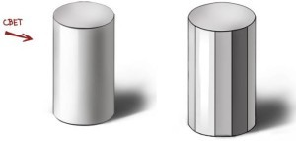
Если осветить его искусственно, то градация светотени будет видна очень отчетливо. Итак. Градация такова: блик, свет, полутень, тень собственная, рефлекс, падающая тень.
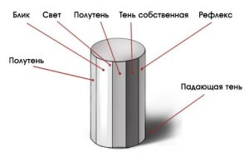
свет — поверхности, ярко освещённые источником света;
блик — световое пятно на ярко освещённой выпуклой или плоской глянцевой поверхности, когда на ней имеется ещё и зеркальное отражение;
те́нь — неосвещённые или слабо освещённые участки объекта. Тени на неосвещённой стороне объекта называются собственными, а отбрасываемые объектом на другие поверхности — падающими;
полуте́нь — слабая тень, возникающая, когда объект освещён несколькими источниками света. Она также образуется на поверхности, обращённой к источнику света под небольшим углом;
рефле́кс — слабое светлое пятно в области тени, образованное лучами, отражёнными от близко лежащих объектов.
Свет – это наиболее освещенная поверхность, лучи света на нее падают под более прямым углом. На свету всегда будет самое яркое небольшое пятно – блик (это то место, где лучи света, отражаясь от поверхности предмета, попадают прямо в наш глаз). Разумеется, блик не обязан быть идеально белым. Все зависит от общей тональности рисунка. Если вы рисуете черный матовый шарик, на нем никогда не будет белого блика. Блик – самое светлое пятно относительно вашего рисунка, здесь и сейчас, так сказать. Затем форма предмета поворачивается, лучи света падают под другим углом, и получается полутень. Переход от света к полутени, а дальше к тени на округлых предметах очень плавный, без четких границ. Итак, далее тень собственная. Это то место на поверхности предмета, куда лучи света не попадают вообще. Это самое темное место на поверхности предмета. Нужно помнить, что тень идет по поверхности предмета и будет принимать его форму. Если мы рисуем шар (или другие круглые, шарообразные предметы), то тут нужно помнить, что граница тени на всем своем протяжении не может быть одинакова. Ближняя к нам выпуклая поверхность теневой границы будет темнее чем края.
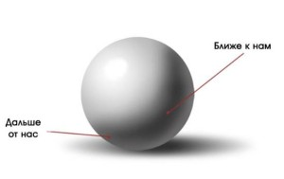
Затем рефлекс. Это очень важно. Многие упускают рефлексы, не рисуют их, а ведь без этого невозможно полноценно передать форму предмета. Лучи света, которые падают не только на предмет, но и освещают все вокруг, отражаются от окружающего предметного пространства (например, от поверхности стола, на котором лежит предмет, или от окружающих предметов) и бросают отражение на предмет, который мы, собственно, рисуем. Это и есть рефлекс. Он светлее тени, но ни в коем случае рефлекс не может быть такого же тона, как и свет. Он должен быть темнее света, полутени, но светлее тени. Конечно, точного рецепта тут нет, насколько темнее или светлее – нужно смотреть в каждом индивидуальном случае.
Кроме собственной тени у предмета есть еще одна – падающая. Думаю все понятно – предмет своей массой загораживает путь лучам света, и они не попадают на поверхность, на которой стоит предмет. Так и получается падающая тень. Она тоже имеет свои градации тона. У основания предмета тень обычно более темная и насыщенная. А чем дальше от предмета – тем она становится бледнее и размытее.
В общем, независимо от формы предмета, простая она или сложная – закон распределения света и тени всегда одинаков.
Но есть еще дополнения. Мы же рисуем не плоские пятна, а объемные предметы освещаются неравномерно. Степень освещения зависит от положения предмета в пространстве относительно источника света, от характера источника света, расстояния от поверхности предмета до источника света, а также от падения луча света на поверхность.
Также степень освещенности предмета зависит от того, как близко предмет находится к источнику освещения. По мере приближения предмета к свету, его освещенность будет усиливаться, и наоборот, по мере удаления – ослабевать.
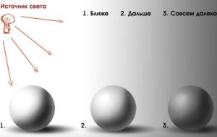
Глаз различает значительное число тонов. Чем шире шкала тонов, тем меньше они различаются по яркости друг от друга, тем менее контрастным воспринимается объект; чем она у́же, тем бо́льшими будут различия яркостей между тонами, тем более контрастным явится объект.
И еще одна важная деталь – фон. Рисунок, если это конечно не быстрый набросок или самый первый эскиз к будущей картине, не будет жить на бумаге без фона. Очень эффектно смотрится темный фон для светлых предметов, которые благодаря ему выдвигаются на передний план.
От фона в рисунке многое зависит !
В качестве итога можно сказать: чтобы придать объем предмету, можно разбить его на много плоскостей (это можно делать и мысленно, не обязательно на бумаге) , найти самые яркие и темные из них, и тогда уже заканчивать рисунок, заполняя его полутенями и высветляя рефлексы. И конечно же нельзя забывать о тени и о фоне, даже если рисуем набросок. Для примера распределения тонов разной насыщенности наглядный пример из книги. Заметьте, что блики – это белая бумага, которая проглядывает в некоторых местах.
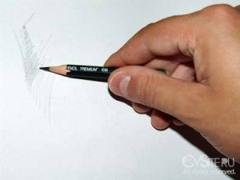
Приемы штриховки карандашом
В этом разделе попытаемся дать общие сведения о штрихе и раскрыть суть метода заштриховки.
На первый взгляд кажется несложным повторить то же, что и на рисунке. Но для начинающих это очень непросто, особенно, когда рука не слушается и так и хочется прислонить руку к бумаге и «составить» окружные линии из коротких чёрточек, как это обычно делают многие.
Вот несколько приемов, присущих штриховке:.
Итак, попробуйте быстро провести несколько косых параллельных линий на одинаковом расстоянии. Важно соблюдать одинаковые (либо пропорциональные) расстояния между линиями. Лучше держать карандаш (ручку, фломастер и т. д.) легко, а линии проводить не сильно нажимая на бумагу. Во многих учебных изданиях рекомендуют тренировать движения плеча. Для этого надо держать руку не касаясь бумаги.
Линии можно проводить с большим нажимом в начале штриха, и почти не касаясь в конце

